**LAPORAN JOBSHEET 11**

**PRAKTIKUM DASAR PEMROGRAMAN**

**Maharani Wirawan (2341760111)**

**SIB 1C/ 18**

* **PERCOBAAN 3**

1. **Perhatikan, apakah output yang dihasilkan dengan nilai N = 5 sesuai dengan tampilan berikut?**

**\***

**\*\***

**\*\*\***

**\*\*\*\***

**\*\*\*\*\***

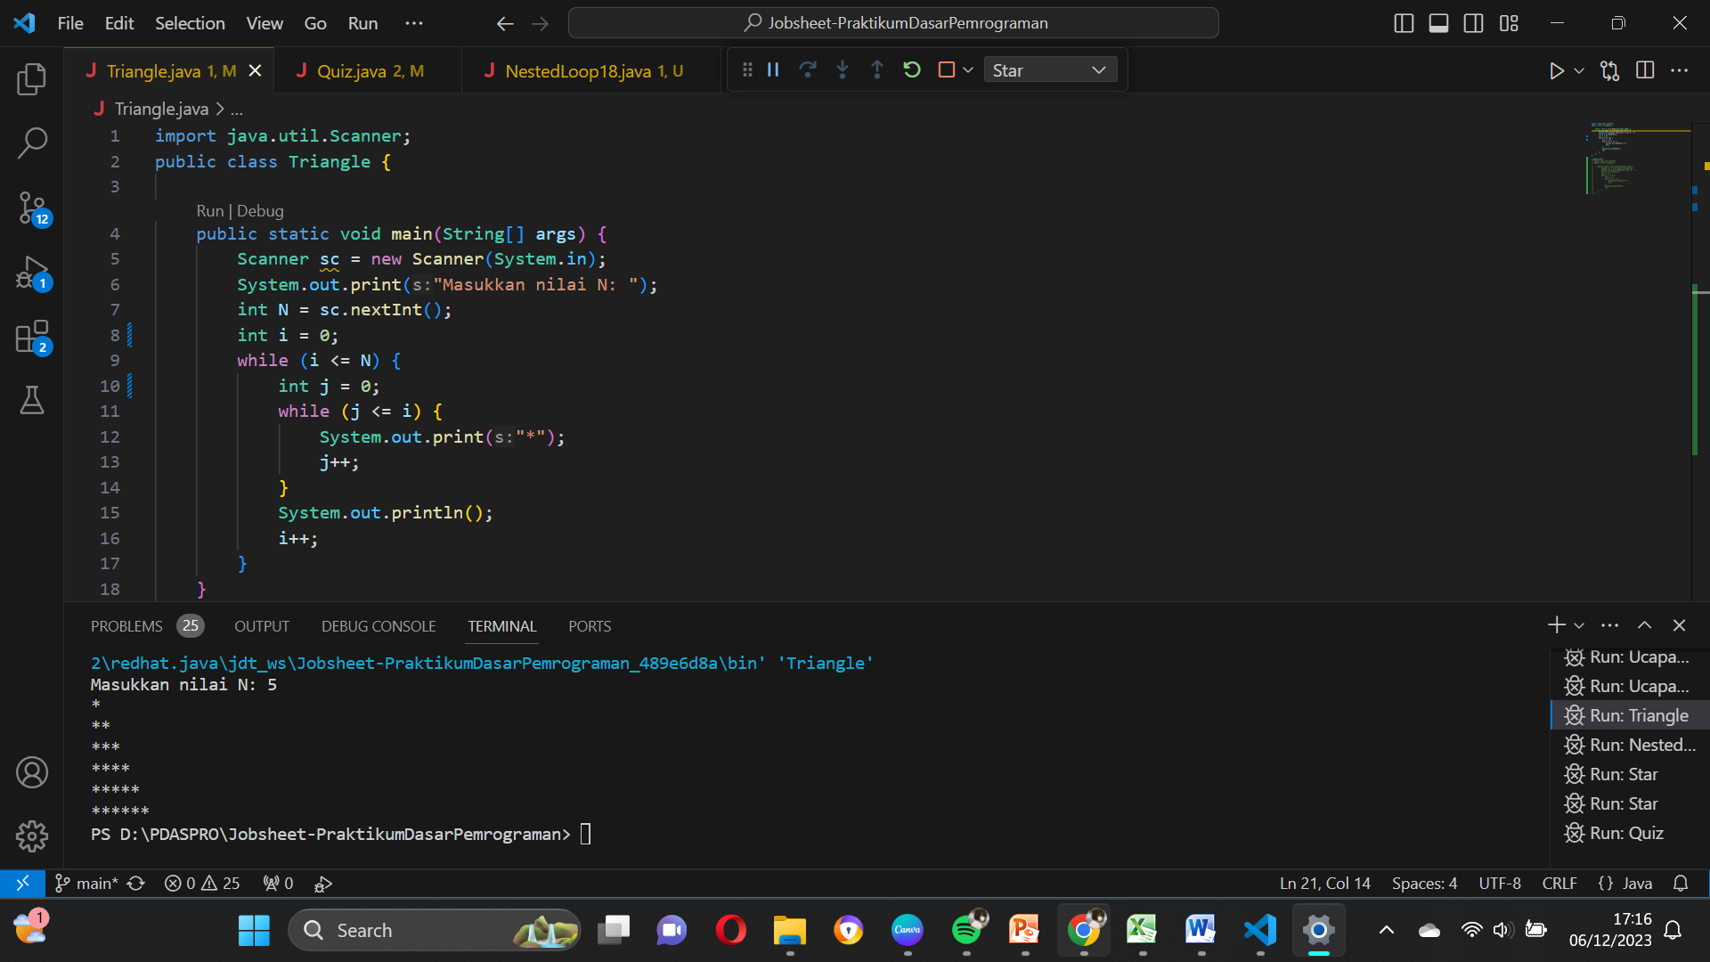

Tidak

1. **Jika tidak sesuai, bagian mana saja yang harus diperbaiki atau ditambahkan? Jelaskan setiap bagian yang perlu diperbaiki atau ditambahkan tersebut!**

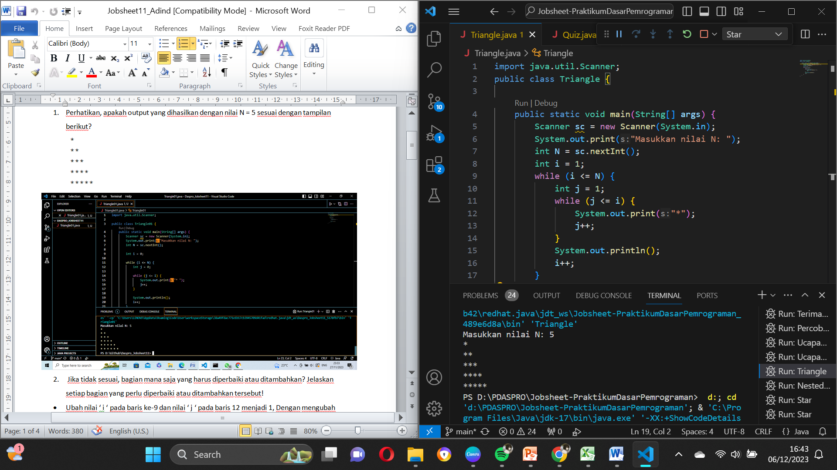

Mengubah nilai 'i' dan 'j' menjadi 1 pada baris 8 dan 10 untuk menghasilkan pola segitiga yang sesuai. Dengan begitu loop while akan dimulai dari 1 dan terus berlanjut hingga mencapai nilai N. Selain itu dengan mengubah nilai awal j menjadi 1, loop while akan dimulai dari 1 dan berlanjut hingga j <= i. Ini memastikan bahwa setiap baris mencetak jumlah bintang yang sesuai dengan nilai i. Hasilnya pola segitiga akan dimulai dari 1 dan bertambah satu setiap barisnya.

* **PERCOBAAN 4**

1. **Jelaskan alur program pada Percobaan 4!**
2. Program dimulai dengan menginisialisasi objek `Scanner` dan `Random`.
3. Sebuah loop `do-while` utama digunakan untuk mengulang permainan sepanjang pengguna menginginkannya (menu == 'Y' atau 'y').
4. Di dalam loop utama, program menghasilkan angka acak antara 1 dan 10 dengan menggunakan `rand.nextInt(10) + 1`.
5. Dilakukan loop `do-while` kedua untuk meminta pengguna menebak angka sampai jawaban benar. Setiap tebakan pengguna dibandingkan dengan angka acak yang dihasilkan.
6. Setelah jawaban benar, program menanyakan apakah pengguna ingin mengulang permainan.
7. Jika jawaban pengguna adalah 'Y' atau 'y', loop utama akan diulang.
8. **Apa yang harus dilakukan untuk tidak melanjutkan (tidak mengulangi) permainan tersebut?**

Untuk tidak melanjutkan atau tidak mengulangi permainan, pengguna dapat memilih 'T' atau 't' saat ditanya apakah ingin mengulang permainan.

1. **Modifikasi program di atas, sehingga bisa menampilkan informasi mengenai : input nilai tebakan yang dimasukan oleh pengguna, apakah lebih kecil atau lebih besar dari jawaban (angka) yang ditentukan secara acak oleh komputer!**

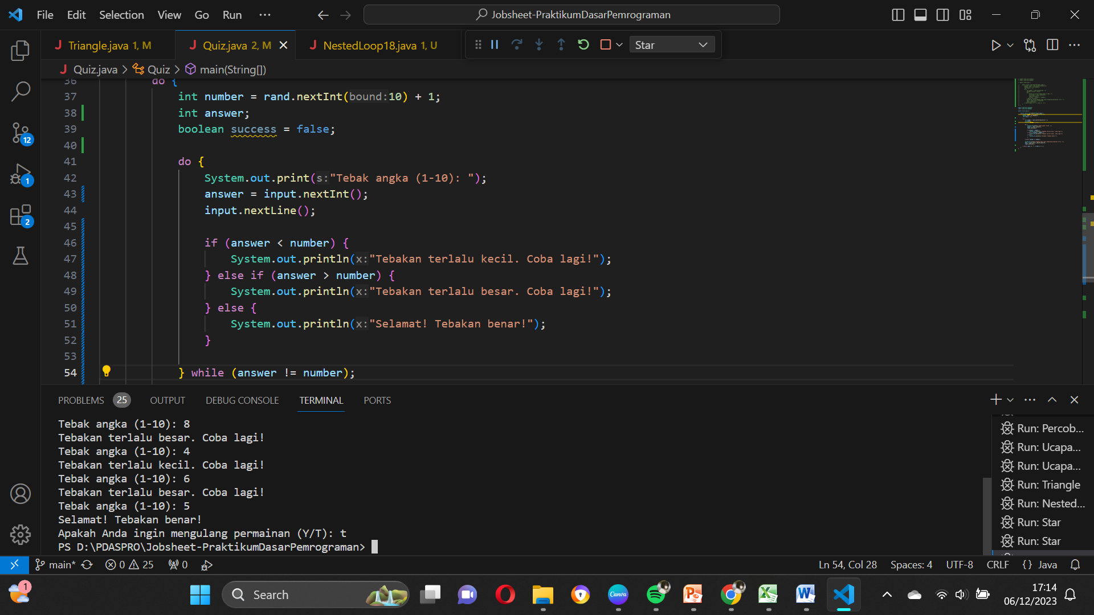

* **PERCOBAAN 5**

1. **Jelaskan alur program pada Percobaan 5!** 
   1. Program dimulai dengan mendeklarasikan objek `scanner` untuk menerima input dari pengguna.
   2. Membuat array dua dimensi `temps` dengan ukuran 5x7 untuk menyimpan suhu.
   3. Menggunakan loop pertama (`for`) untuk mengisi array `temps` dengan suhu setiap hari untuk setiap kota.
   4. Loop kedua digunakan untuk menampilkan matriks suhu yang telah dimasukkan.
   5. Pada setiap iterasi, pengguna diminta untuk memasukkan suhu harian untuk setiap kota.
2. **Modifikasi kode program tersebut untuk menampilkan array menggunakan foreach!**

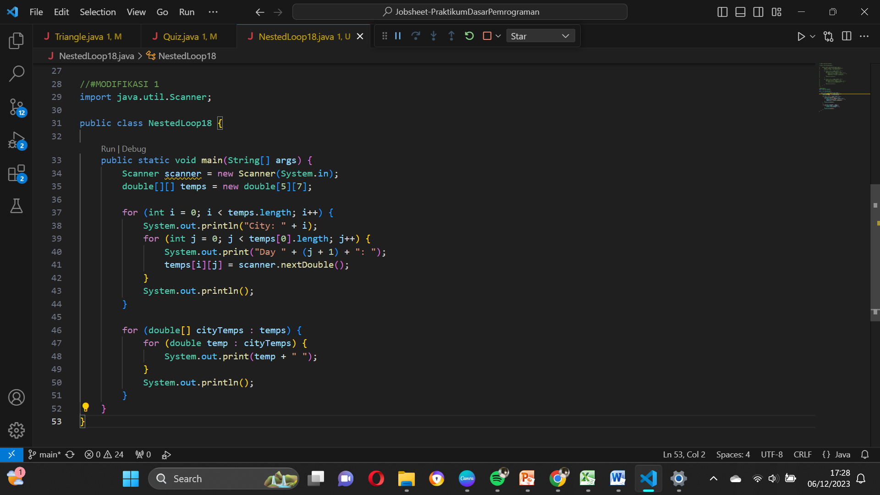

1. **Modifikasi kode program tersebut sehingga dapat menampilkan nilai rata-rata setiap kota!**

